班级 网络工程2012- 姓名 学号
题号 | 一 | 二 | 三 | 四 | 总得分 | 评卷人 | 审核人
得分
一、选择题 （15分）
1、下述描述中________是正确的。
A.控制器能理解、解释并执行所有的指令及存储结果。
B.一台计算机包括输入、输出、控制、存储及算术逻辑运算五个部件。
C.所有的数据运算都在CPU的控制器中完成。
D.以上答案都正确。
2、Cache的地址映像中，若主存中的任一块均可映射到Cache内的任一块的位置上，称作_______。
A.直接映像 B.全相联映像 C.组相联映像
3、堆栈寻址方式中，设A为累加寄存器，SP为堆栈指示器，Msp为SP
指示器的栈顶单元，如果进栈操作的动作是：（A）→Msp，（SP）－1→SP，那么出栈操作的动作为：
A．（Msp）→A，（SP）+1→SP B.（SP）+1→SP，（Msp）→A
C．（SP）－1→SP，（Msp）→A D.（Msp）→A，（SP）－1→SP
4、存放预执行指令的寄存器是________。
A．MAR B.PC C.MDR D.IR
5、总线的异步通信方式_______。
A.不采用时钟信号，只采用握手信号； B. 即采用时钟信号，又采用握手信号；
C. 即不采用时钟信号，又不采用握手信号；
6、在同步通信中，一个总线周期的传输过程是________。
A. 先传送数据，再传输地址 B. 先传送地址，再传输数据 C. 只传送数据
7、在一个五级流水的处理器，共有12条指令连续输入此流水线，则在12个时钟周期结束时执行完________指令。
A. 12 B. 8 C. 7 D. 10
8、四片74181ALU和一片74182ALU器件相配合，具有如下进位传递功能_______
A．行波进位 B.组内先行进位，组间先行进位
C．组内先行进位，组间行波进位 D.组内行波进位，组间先行进位
9、当采用______对设备进行编址情况下，不需要专门的I/O指令组。
A．统一编址法 B．单独编址法 C．两者都是 D．两者都不是
10、设寄存器中有数据98H，经过算术右移一位后就成为_______
A. DEH B. 78H C. CCH D. 7DH
11、三种集中式总线控制中，______方式对电路故障最敏感。
A．链式查询；B．计数器定时查询；C．独立请求； D．以上都不对。
12、某计算机的I/O设备采用异步串行方式传送字符信息，字符信息的格式为：一位起始位，七位数据位，一位校验位，一位停止位。若要求每秒传送480个字符，那么该I/O设备的数据传送速率为________bps（位/秒）
A. 1200 B. 4800 C. 9600
13、机器指令（除转移指令外）代码段的地址字段用于___①____，微指令代码段的地址字段用于__②___。
A. 确定执行顺序 B. 存取地址 C. 存取数据
14、下面尾数（1位符号位）的表示中，不是规格化的尾数的是_______。
A、010011101（原码） B、110011110（原码） C、010111111 （补码） D、110111001（补码）
二、简述题 （25分）
1、根据中断接口电路图，回答下列问题
（1）图中的B、D、MASK代表什么？
（2）什么是向量地址，和入口地址的区别是什么
（3）CPU响应中断的条件是什么？响应时间？简述处理中断的过程。 （8分） 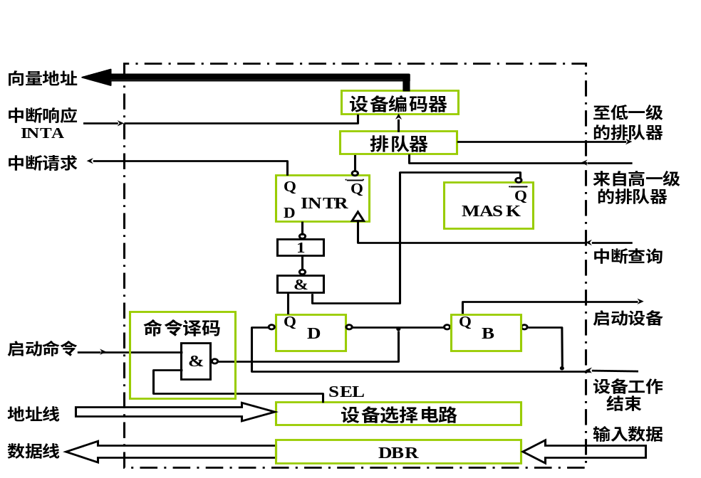
2、比较组合逻辑控制器和微程序控制器的设计思想。按顺序写出完成ADD X（X为主存地址）两种控制器所发出的微操做命令及节拍安排。 （17分）
三、分析计算题 （40分）
1、设某机有四个中断源A,B,C,D,其硬件排队优先次序为A>B>C>D,现要求将中断处理次序改为D>A>C>B。
（1）写出每个中断源对应的屏蔽字。
（2）按下图时间轴给出的四个中断源的请求时刻，画出CPU执行程序的轨迹。设每个中断源的中断服务程序时间均为20us。 （12分）
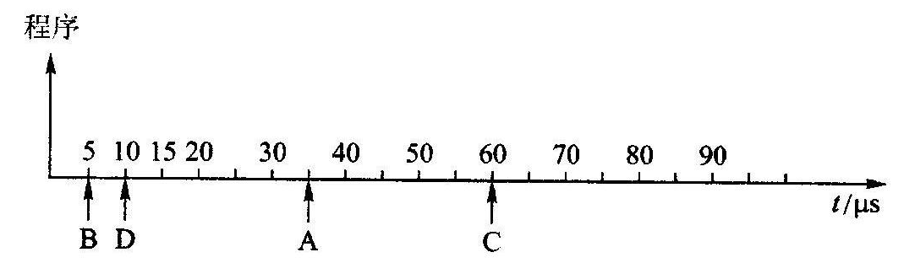
2、基址寄存器的内容为3000H，变址寄存器的内容为02B0H，指令的地址码为002BH，程序计数器（存放当前正在执行的指令的地址）的内容为4500H，且存储器内存放的内容如下：
地址 内容
002BH 3500H
302BH 3500H
32B0H 5600H
32DBH 2800H
3500H 2600H
452BH 2500H
（1）若采用基址寻址方式，则取出的操作数是什么？
（2）若采用变址寻址（考虑基址）方式，取出的操作数是什么？
（3）若采用立即寻址方式，取出的操作数是什么？
（4）若采用存储器间接寻址（不考虑基址）方式，取出的操作数是什么？
（5）若相对寻址用于转移指令，则转移地址是多少？
（10分）
3、某机采用微程序控制器，其微程序控制器有18种微操作命令（采用直接控制法，即水平型微指令），有8个转移控制状态（采用译码形式），微指令格式中的下址字段7位。该机机器指令系统采用4位定长操作码，平均每条指令由7条微指令组成。问：
（1）该微指令的格式中，操作控制字段和判别测试字段各有几位？控存的容量是多少（字数×字长）？
（2）该机指令系统共有多少条指令？需要多少容量的控存？上述的控存是否合适？
（6分）
4、已知x = + 0.0011 y =–0.1011用Booth算法求[x·y]_{补，}写出详细计算步骤。
（12分)
四、设计题 （20分）
设CPU共有16根地址线，8根数据线，并用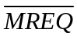作为访存控制信号（低电平有效），用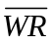作为读/写控制信号（高为读，低为写）。现有存储芯片：以及74138译码器和各种门电路，如下图所示。画出CPU与存储芯片的连接图，要求：
1）主存地址空间分配为：8000H-87FFH为系统程序区，8800H-8BFFH为用户程序区。
2)合理选择芯片，说明选几片？
3）详细画出存储芯片的片选逻辑及与CPU的连接图。 （20分）

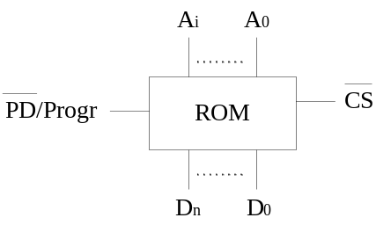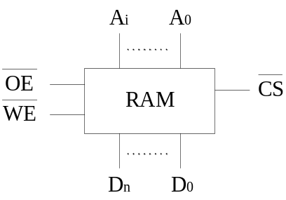
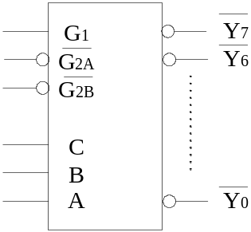
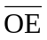允许输出
允许写
74138

